Plan de Igualdad y Equidad para las Mujeres del Municipio de SAN LORENZO. |   2018-2021
DEPARTAMENTO DE SAN VICENTE. |  | ELABORADO POR:  PROFA.: LEONZA GONZALEZ RIVAS  UNIDAD DE GÉNERO.

PLAN ELABORADO POR LA ALCALDÍA MUNICIPAL DE SAN LORENZO, DEPARTAMENTO DE SAN VICENTE.



CON EL
APOYO TÉCNICO DEL INSTITUTO SALVADOREÑO PARA EL DESARROLLO DE LA MUJER (ISDEMU)
INDICE
AGRADECIMIENTOS 3
ACUERDO MUNICIPAL 4
MARCO REFERENCIAL, ART. 12 5
OBJETIVO DEL PLAN MUNICIPAL DE IGUALDAD PARA LAS MUJERES 9
CONTEXTO DEL MUNICIPIO DE SAN LORENZO. 10
CONTEXTO INSTITUCIONAL 11
ÁREAS ESTRATÉGICAS 12
ÁREA 1: AUTONOMÍA ECONÓMICA 13
ÁREA 2 EDUCACIÓN INCLUYENTE. 18
ÁREA 3. MEDIO AMBIENTE Y GESTIÓN DE RIESGO. 31
ÁREA 4 SALUD INTEGRAL. 35
ÁREA 5 PARTICIPACIÓN POLÍTICA 44
AREA 6 CULTURA PARA LA IGUALDAD 52
PRESUPUESTO DEL PLAN MUNICIPAL DE IGUALDAD Y EQUIDAD DE GENERO. 55
FORMAS DE EVALUACION Y RENDICION DE CUENTAS. 56
REFERENCIAS BIBLIOGRÁFICAS 57

AGRADECIMIENTOS

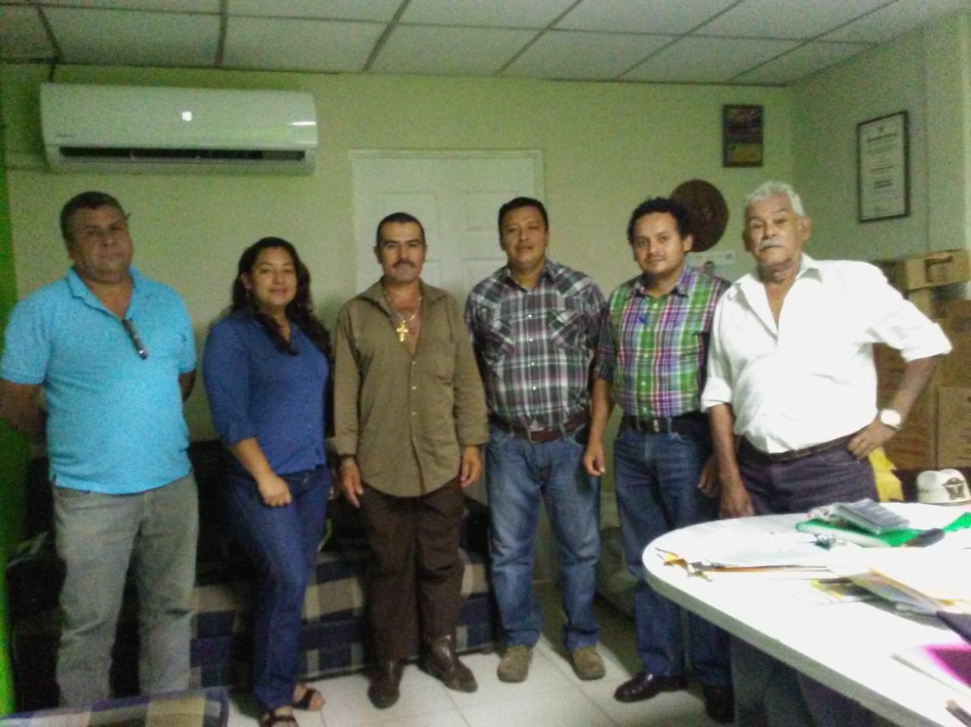
El Alcalde Municipal de San Lorenzo, el Sr. Jaime Flores Córdova y su Concejo Municipal, comprometidos en apoyar a la población Mujer del Municipio que durante mucho tiempo en la historia ha sufrido muchas desigualdades, y que nadie se había interesado en su defensa, en tal sentido le agradece al Instituto Salvadoreño para el Desarrollo de la Mujer (ISDEMU) y a su asesora técnica la Licda. Marcelina Escobar por su apoyo en la elaboración del Diagnóstico y del Plan Ambos de Igualdad y Equidad de Género, de igual manera para dar cumplimiento a lo establecido en la Ley Especial Integral para una vida libre de violencia hacia las mujeres.

F.:____________________ F.:________________________
Jaime Flores Córdova Profa.: Leonza González Rivas Alcalde Municipal Unidad de la Mujer

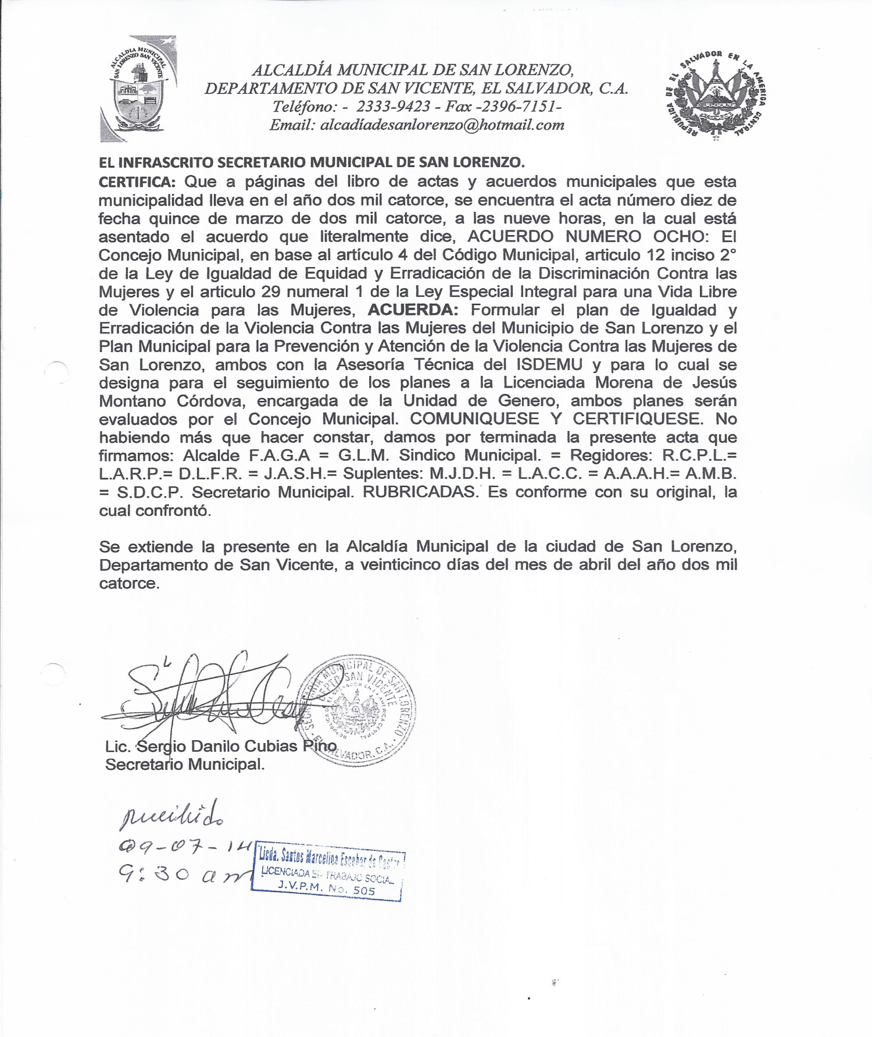
ACUERDO MUNICIPAL

MARCO REFERENCIAL, ART. 12

Considerando que la Carta de las Naciones Unidas reafirma la fe en los derechos humanos
Fundamentales, en la dignidad y el valor de la persona humana y en la igualdad de derechos de hombres y mujeres, Considerando que la Declaración Universal de Derechos Humanos reafirma el principio de la no discriminación y proclama que todos los seres humanos nacen libres e iguales en dignidad y derechos y que toda persona puede invocar todos los derechos y libertades proclamados en esa Declaración, sin distinción alguna y, por ende, sin distinción de sexo, Considerando que los Estados Partes en los Pactos Internacionales de Derechos Humanos tienen la obligación de garantizar a hombres y mujeres la igualdad en el goce de todos los derechos económicos, sociales, culturales, civiles y políticos,
Teniendo en cuenta las convenciones internacionales concertadas bajo los auspicios de las Naciones Unidas y de los organismos especializados para favorecer la igualdad de derechos entre el hombre y la mujer, Teniendo en cuenta asimismo las resoluciones, declaraciones y recomendaciones aprobadas por las Naciones Unidas y los organismos especializados para favorecer la igualdad de derechos entre el hombre y la mujer.

CONVENCIÓN SOBRE LA ELIMINACIÓN DE TODAS LAS FORMAS DE DISCRIMINACIÓN CONTRA LA MUJER (CEDAW).
En el art. 1 A los efectos de la presente Convención, la expresión “discriminación contra la mujer” denotará toda distinción, exclusión o restricción basada en el sexo que tenga por objeto o resultado menoscabar o anular el reconocimiento, goce o ejercicio por la mujer, independientemente de su estado civil, sobre la base de la igualdad del hombre y la mujer, de los derechos humanos y las libertades fundamentales en las esferas política, económica, social, cultural y civil o en cualquier otra esfera.

LEY DE IGUALDAD, EQUIDAD Y ERRADICACIÓN DE LA DISCRIMINACIÓN CONTRA LAS MUJERES
Según la Ley de Igualdad, Equidad y Erradicación de la Discriminación contra las Mujeres en el art. 12. Establece la Formulación y evaluación de los Planes de Igualdad y Erradicación de la Discriminación, así plantea que el gobierno, a través del ISDEMU, aprobará en cada período administrativo, un Plan Nacional: “que exprese y desarrolle de manera global y coordinada, los lineamientos de la política gubernamental y la estrategia general que en materia de igualdad y combate a la discriminación, se deba aplicar a los objetivos y acciones que orientarán la actividad de las instituciones del Estado”.
Los gobiernos locales deberán elaborar sus propios planes de igualdad dentro del marco de los lineamientos y objetivos del plan nacional y en coherencia con el desarrollo que se espera de ellos, de acuerdo con sus capacidades y autonomía.
El gobierno central y los gobiernos locales garantizarán la ejecución de los respectivos planes de igualdad, mediante la asignación de los recursos financieros y administrativos necesarios.

A demás la misma Ley de Igualdad, Equidad y Erradicación de la Discriminación contra las Mujeres argumenta en los siguientes artículos los Principios rectores:

ART. 5. PRINCIPIOS RECTORES

La presente Ley se fundamenta en los principios de Igualdad, Equidad, No discriminación, Respeto a las diferencias entre hombres y mujeres y Transversalidad.
Se reconoce la paridad como un valor y un fin para la garantía de la democracia. Se considera como paridad la promoción de la participación de representación equitativa de mujeres y hombres en todos los ámbitos: sociales, económicos y políticos.

ART. 6. DEFINICIÓN DE LOS PRINCIPIOS RECTORES

A efectos del artículo anterior, los Principios Rectores se definen como:

- Igualdad: Se entenderá como igualdad para la presente Ley:

  - Un derecho individual y colectivo; por tal razón, su protección deberá ser exigida cuando su incumplimiento o violación afecte significativa y negativamente el ejercicio de los derechos ciudadanos, en ambas circunstancias.
  - El derecho de las y los ciudadanos a recibir, por parte de las instituciones del Estado, igual respeto, trato y protección de los derechos y garantías consagrados en la Constitución y en las leyes secundarias; así como, en las disposiciones incluidas en las Convenciones y Tratados Internacionales ratificados por El Salvador.
  - La plena realización de la igualdad real a través de la protección, aplicación y cumplimiento de las obligaciones derivadas de los derechos establecidos en el ordenamiento jurídico, así como en las normas, decisiones, procedimientos, prácticas y acciones administrativas de las instituciones públicas del Estado.
  - Igualdad de Oportunidades: Se refiere a la igualdad y equiparación de las condiciones para la exigencia de los recursos y los beneficios que permiten a cada persona acceder por sí misma, a la garantía de los derechos que establecen las leyes en todos los ámbitos.
  - Igualdad de trato: Se refiere al establecimiento de beneficios justos y equivalentes, en los grupos discriminados, marginados o vulnerados a causa de alguna diferencia.

2. Equidad: Son las acciones que conducen a la igualdad. Por lo cual las instituciones del Estado deberán hacer uso de las acciones positivas, como instrumentos de justicia social y como mecanismos de corrección que eliminen las discriminaciones y desigualdades de hecho entre mujeres y hombres. Para el empleo de dichas acciones, pondrán especial atención en aquellos colectivos de mujeres en cuya situación y posición concurran múltiples discriminaciones.

3. No discriminación: Se refiere a la prohibición de la discriminación de derecho o de hecho, directa o indirecta, contra las mujeres; la cual se define como, toda distinción, exclusión o restricción basada en el sexo que tenga por objeto o por resultado menoscabar o anular el ejercicio por las mujeres, de los derechos humanos y las libertades fundamentales en todas las esferas, con independencia de sus condiciones socio económicas, étnicas, culturales, políticas y personales de cualquier índole.

La discriminación será:

- Directa: Cuando por razón de sexo, la persona o el colectivo afectado ha sido tratado en desventaja frente a otro.

- Indirecta: Cuando por razón de sexo, una norma, disposición, criterio o práctica produzca desventajas para las mujeres respecto de los hombres, aun cuando en su texto no exprese discriminación directa.

4. Respeto a las diferencias entre hombres y mujeres: Se entenderá como el derecho de las personas a vivir legítimamente y en igualdad de derechos ciudadanos, sin discriminaciones basadas en características biológicas, de género, preferencias ideológicas y culturales, así como las que se derivan de necesidades e intereses específicos de género de mujeres y hombres. En tal sentido, no son admisibles excepciones al principio de igualdad que den lugar a actos discriminatorios.

5. Transversalidad: Se entenderá como el enfoque estratégico que tiene como finalidad la integración igualitaria de las necesidades, intereses, experiencias y contribuciones de mujeres y hombres en las leyes, políticas y ejecutorias de las instituciones del Estado y en otras organizaciones mencionadas en esta ley.

OBJETIVO DEL PLAN MUNICIPAL DE IGUALDAD PARA LAS MUJERES

- Contribuir al cumplimiento del principio constitucional de igualdad y de la obligación de las Autoridades Municipales de eliminar toda forma de discriminación que impide el ejercicio pleno de la ciudadanía de las mujeres de San Lorenzo.

CONTEXTO DEL MUNICIPIO DE SAN LORENZO.

El municipio de San Lorenzo posee una extensión territorial de 18,71 km², una altitud de 690 msnm y una población de 6,055 habitantes. En el año 1807 la hacienda San Lorenzo, propiedad de don José María Rodríguez, era parte del partido de San Vicente. Hacia 1830 fue erigido como pueblo, siendo incorporado al distrito de San Sebastián en 1873.
Las fiestas patronales se celebran del 4 al 10 de agosto en honor a San Lorenzo mártir. San Lorenzo es uno de los municipios con mayor producción de dulce de panela lo cual genera una gran fuente de trabajo e ingresos para sus habitantes.
POBLACION DEL MUNICIPIO.
Según el censo de población del año 2018 San Lorenzo cuenta con una población total de:
Cantidad de niños | Cantidad de niñas | Cantidad de adolescentes | Cantidad de adultos mayores | Cantidad de personas adultas
1164 | 1277 | 910 | 510 | 2120

Al revisar documentos Municipales se encuentran hallazgos nocivos y nulos del trabajo con la población mujer al no incluir y priorizar una cultura de igualdad y equidad en las administraciones pasadas. Es en esta administración que prioriza cumplir la Ley Especial Integral para una Vida Libre de Violencia contra las Mujeres creando así la Unidad Municipal de la Mujer en fecha 20 de agosto del año 2013 para dar cumplimiento a la Normativa Nacional de Igualdad de Género.

Con proyecciones de generar una cultura equitativa entre hombre y mujeres, creación de los comités de mujeres en los 4 cantones y el área urbana del Municipio, y la Asociación Municipal de Mujeres de San Lorenzo.

CONTEXTO INSTITUCIONAL
FODA
FORTALEZAS  - Colaboradores  - Compañerismo sectorizados  - Buen equipo de trabajo  - Experiencia en el área de trabajo que ha sido asignado  - Experiencia personal  - Herramientas necesarias para realizar el trabajo | OPORTUNIDADES  - Genera empleo  - Desarrollo personal y profesional  - Experiencia  - Innovación  - Se conoce a personas que están en altos cargos a nivel nacional e internacional
DEBILIDADES  - No conocer cuál es la visión y la misión de la alcaldía.  - No hay directrices claras desde las jefaturas para realizar el trabajo  - No existe un POA que cuente con presupuesto asignado para desarrollar las actividades que ahí se plantean  - Conflictos interpersonales que afectan las relaciones laborales  - Nos cuesta aceptar que tenemos un problema como equipo y que formamos parte de el  - Rumores | AMENAZAS  - Perder las elecciones, porque cada concejo municipal trae su gente  - Reducción del aguinaldo (“el año pasado nos redujeron y no sabemos porque”).  - Fuga de información  - Realizar otras actividades que no contribuyen al POA de cada uno.
QUE HACER PARA PARA MINIMIZAR LAS DEBILIDADES  - Aceptar que tenemos un problema como equipo y que formamos parte de el | QUE HACER PARA PARA MINIMIZAR LAS DEBILIDADES  - Que asuman los jefes cual es el rumbo que le quieren dar a la alcaldía para trabajar todos en esa dirección.

ÁREAS ESTRATÉGICAS

ÁREAS | ESTRATÉGICAS | LEY DE IGUALDAD
Área 1. | Autonomía Económica | Art, 24, 25
Área 2. | Educación Incluyente, | Art. 16, 17
Área 3. | Medio Ambiente y Gestión de Riesgo, | Art. 32
Área 4 | Salud Integral | Art, 26
Área 5 | Participación Política y Ciudadana, | Art, 20-23
Área 6  Transversal | Cultura para la Igualdad | Art. 19

Área 1
AUTONOMIA ECONOMICA

Área 2
EDUCACIÓN INCLUYENTE

Área 6
CULTURA PARA LA IGUALDAD

Área 3
MEDIO AMBIENTE Y GESTIÓN DE RIESGOS

Área 5
PARTICIPACIÓN POLITICA

Área 4
SALUD INTEGRAL

ÁREA 1: AUTONOMÍA ECONÓMICA.

DATOS ESTADÍSTICOS.
Dentro del municipio sus habitantes se dedican a la agricultura, los productos de mayor cultivo son los granos básicos y frutas. Hay crianza de ganado vacuno, caballos y aves de corral. Existen además actividades provenientes de la industria y el comercio, entre las actividades industriales que se desarrollan esta la elaboración de tejados manuales y el procesamiento de la caña de azúcar.
En el comercio existen también, bazares, pupuserías, comedores y molinos. El comercio se realiza en los municipios de San Cayetano Istepeque, San Esteban Catarina, Apastepeque y Cojutepeque.

BRECHAS DE DESIGUALDAD ECONOMICA
- No hay capacitaciones empresariales para que orienten a las mujeres sobre administración de negocios.
- No hay proyectos que generen empleos dignos para las mujeres.
- La mayoría de mujeres no son propietarias de terrenos o viviendas.
- Falta de empresas en el municipio que generen empleo para las mujeres.
- Poca fuentes de Trabajo para las Mujeres
- La mayoría de mujeres se dedican a realizar trabajo que les generan poco ingresos
- El trabajo en el hogar no es remunerado.

DEMANDAS DE LAS MUJERES EN AREA DE AUTONOMIA ECONOMICA
- Acceso a créditos para mujeres sin muchos requisitos y bajos intereses, para iniciativas de negocios.
- Que el gobierno local incorpore proyectos o programas destinados a mejorar la economía de las mujeres del municipio (por ejemplo el programa PATI, entre otros).
- Que el gobierno local coordine esfuerzos para implementar proyectos que generen ingresos económicos a las mujeres a corto plazo, por ejemplo cursos de panadería, bisutería, cosmetología, piñatería, etc. En las diferentes comunidades del municipio.
- Mayores oportunidades de empleo o programas de acceso a empleo.
- Capacitación en Administración de Negocios.
- Erradicación de discriminación en las ofertas de trabajo o al recibir beneficio de proyectos.
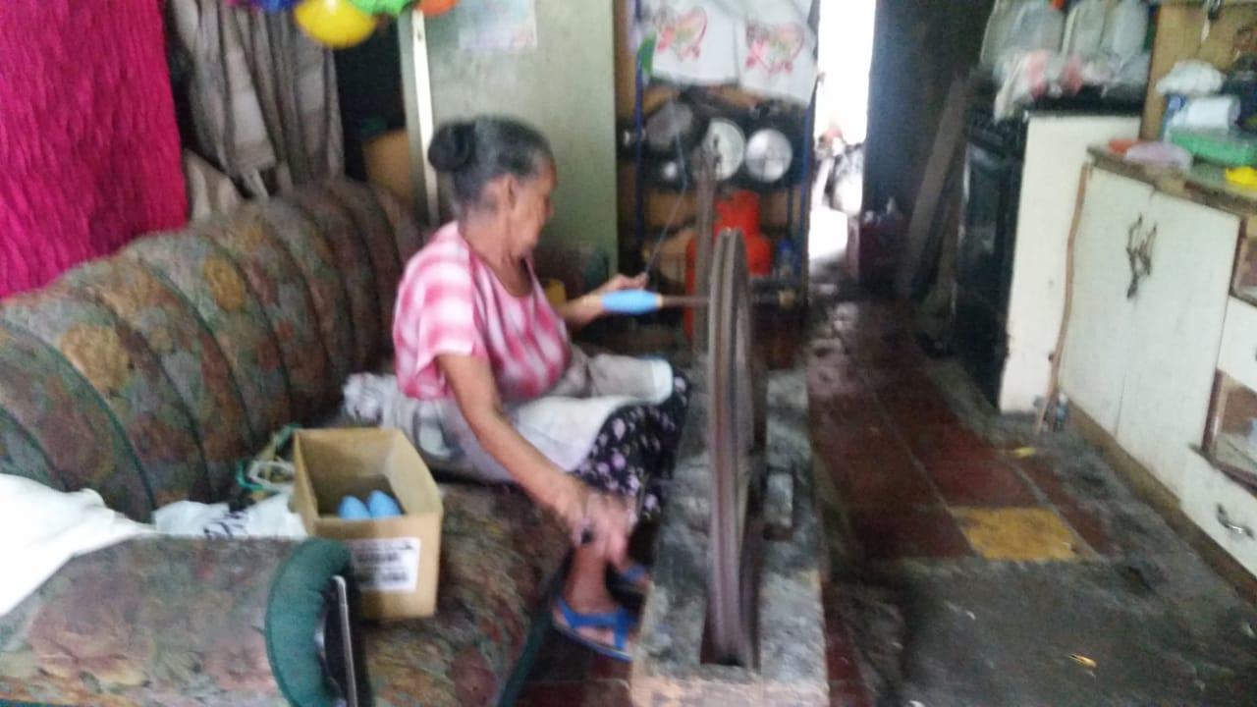
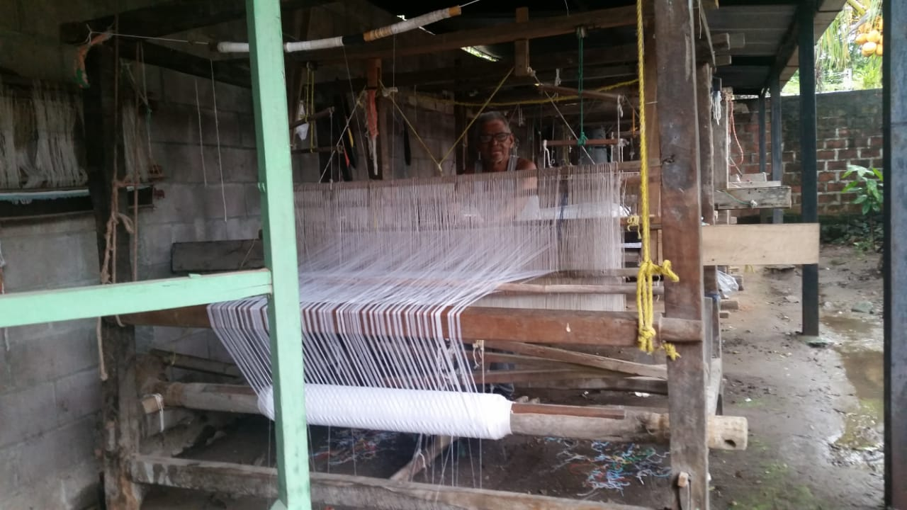
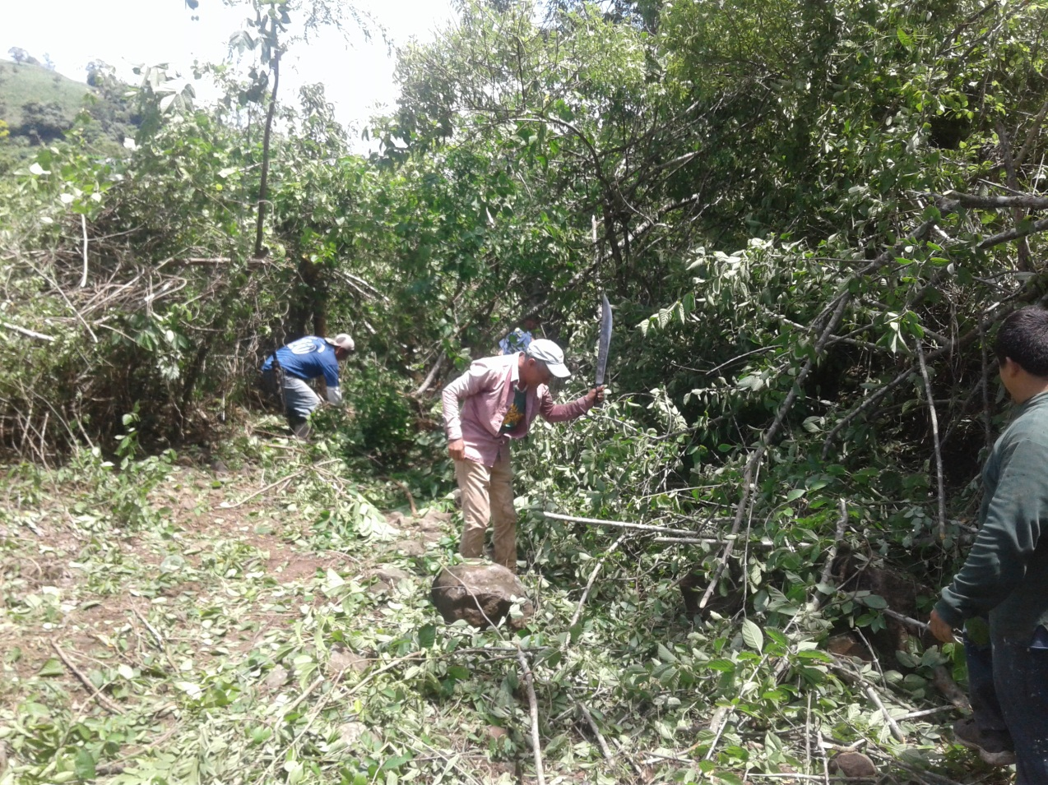

OBJETIVOS Y ACCIONES

Objetivo general: desarrollar acciones de eliminación de las desigualdades y la discriminación de las mujeres en la esfera económica con miras a promover y gestionar la autonomía económica.
Objetivo estratégico | Acciones
1.1. Fomentar la participación  Activa de mujeres en el acceso y control de los activos y desarrollar articulación con las instituciones gubernamentales y no gubernamentales relacionadas a los temas de desarrollo local y autonomía económica. | 1.1.1 Gestionar la ejecución de talleres vocacionales que vengan a fortalecer las capacidades productivas de las mujeres del Municipio de San Lorenzo.
 | 1.1.2. Creación del proyecto Apoyo a iniciativas socio-productivas en el Municipio de San Lorenzo.
 | 1.1.3. Coordinar con las instituciones financieras capacitaciones a la organización de mujeres sobre los requisitos y procedimientos para el acceso a micro créditos para el desarrollo de iniciativas productivas.
 | 1.1.4. Coordinar con INSAFOOCOP, u otras instituciones el desarrollo de capacitaciones sobre las diferentes formas de constitución de sociedades.
 | 1.1.5 Sensibilizar al Concejo Municipal sobre la importancia de garantizar la estabilidad económica en las mujeres y su impacto a nivel familiar

EJECUCIÓN DEL PLAN MUNICIPAL DE IGUALDAD Y EQUIDAD PARA LAS MUJERES: ÁREA AUTONOMÍA ECONÓMICA.
Objetivo estratégico | Acciones | Actividad | Responsable
1.1. Fomentar la participación  Activa de mujeres en el acceso y control de los activos y desarrollar articulación con las instituciones gubernamentales y no gubernamentales relacionadas a los temas de desarrollo local y autonomía económica. | 1.1.1Gestionar la ejecución de talleres vocacionales que vengan a fortalecer las capacidades productivas de las mujeres del Municipio de San Lorenzo. | Coordinar la ejecución de talleres con Ciudad Mujer tales como:  - Floristería  - Manicure y Pedicure  - Pastelería  - Asesor/a de ventas.  - Entre otros. | Autoridades Municipales, Unidad de la Mujer y Ciudad Mujer.
 | 1.1.2. Ejecusion del proyecto Apoyo a iniciativas socio-productivas en el Municipio de San Lorenzo. | Dar seguimiento al Concejo Municipal sobre la ejecución del proyecto, Apoyo a iniciativas socio-productivas en el Municipio de San Lorenzo. | Unidad de la Mujer.
 | 1.1.3. Coordinar con las instituciones financieras capacitaciones a la organización de mujeres sobre los requisitos y procedimientos para el acceso a micro créditos para el desarrollo de iniciativas productivas. | Crear espacios informativos para las mujeres con BFA y el Banco Hipotecario. | Unidad de la Mujer.
 | 1.1.4. Coordinar con INSAFOOCOP, u otras instituciones el desarrollo de capacitaciones sobre las diferentes formas de constitución de sociedades. | Crear espacios informativos con INSAFOOCOP para las mujeres asociadas | Unidad de la Mujer.
 | 1.1.5 Sensibilizar al Concejo Municipal sobre la importancia de garantizar la estabilidad económica en las mujeres y su impacto a nivel familiar | Ejecución de procesos de sensibilización al Concejo Municipal para garantizar las acciones en la autonomía económica. | Unidad de la Mujer.

ÁREA 2 EDUCACIÓN INCLUYENTE.

La Ley de Igualdad, Equidad y Erradicación de la Discriminación contra las Mujeres argumenta en el Art. 16. En materia de educación El Estado adopta la transversalización del principio constitucional de la igualdad y del principio de no discriminación de las personas por razones de sexo como objetivo fundamental a lograr en todas las actividades educativas dentro de sus competencias. A tal efecto, desarrollará las acciones que garanticen la educación para la igualdad y no discriminación entre mujeres y hombres en todo el territorio nacional.
Art. 17. Criterios que orientarán la educación para la igualdad y no discriminación de mujeres y hombres El propósito de la educación para la igualdad y no discriminación de mujeres y hombres, deberá expresarse en las esferas de atención señaladas en el artículo anterior, tomando en consideración, entre otros, los criterios que se citan a continuación:

- Igualdad en la oferta educativa sin discriminación por género.
- Acceso real e igualitario de mujeres y hombres a todas las modalidades y niveles del sistema educativo.
- Eliminación de lenguajes sexistas.
- Reconocimiento de las contribuciones históricas de las mujeres.
- Desarrollo de actitudes de co-responsabilidad de mujeres y hombres en las tareas de mantenimiento y cuidado del ámbito doméstico, familiar y de personas adultas mayores.
- Prevención de la violencia contra las mujeres.
- Promoción del respeto a las diferencias étnicas, culturales y entre hombres y mujeres.
- Eliminación de actitudes discriminatorias basadas en factores étnicos, sexuales, raciales, religiosos o discapacidades.
- Orientación vocacional en áreas no tradicionales para ambos géneros o donde están representados.
- Educación que se base en valores y principios, y que permita la formación sobre responsabilidades, prevención de riesgos y auto cuidado en salud integral.
- Acciones positivas en el otorgamiento de becas a mujeres que por maternidad han tenido que retrasar sus estudios en su edad reproductiva.
- Igualdad en acceso a facilidades públicas: Premios y financiamientos.
- Igualdad en las dotaciones bibliotecarias y bibliográficas para que recojan los aportes de las mujeres al acervo cultural y científico.
No podrá impedírsele a ninguna mujer, en ninguna etapa de su ciclo educativo, el acceso, permanencia y finalización de sus estudios por razones de discriminación basadas en su género. Así mismo no podrá impedírsele a mujeres, por razones de embarazo el acceso, permanencia y finalización de sus estudios.

El Ministerio de Educación conforme a las posibilidades presupuestarias, deberá considerar en los Programas de Becas de estudios básicos, medio, superior o técnico, o en otros programas de apoyo formativo a las siguientes mujeres:

- Niñas y adolescentes que por embarazo han interrumpido su proceso educativo.
- Mujeres que por discapacidad, vulnerabilidad social, económica y territorial, no puedan accesar, permanecer y finalizar sus estudios.

En ambos casos el interés de continuar estudiando será expresado por parte de las niñas, adolescentes o mujeres previo cumplimiento de los requisitos académicos pertinentes.

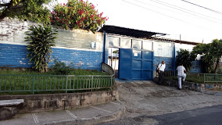

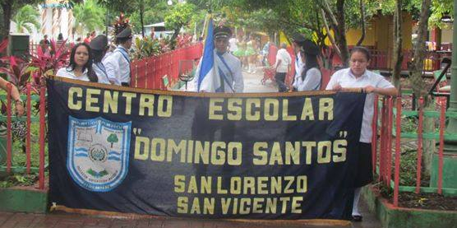

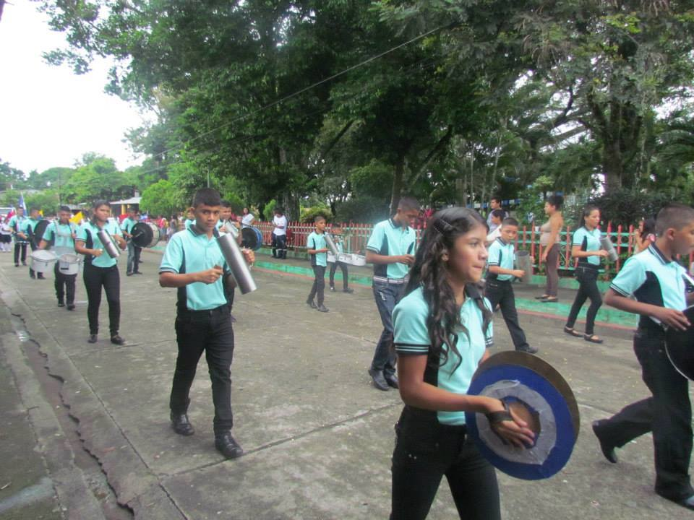

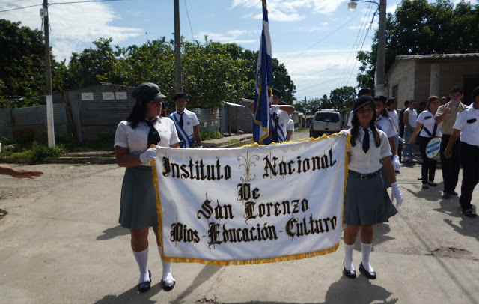

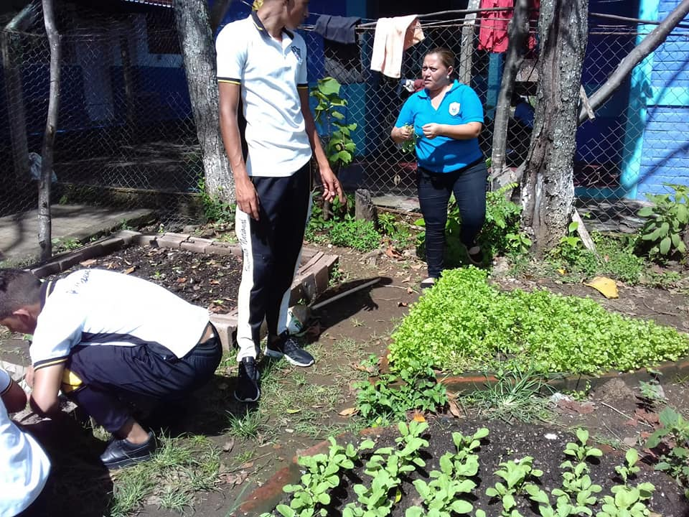

DATOS ESTADÍSTICOS

El municipio de San Lorenzo cuenta con los siguientes Centros Educativos:
N° | CENTRO ESCOLAR | AREA | DIRECCION
1 | Centro Escolar Cantón Santa Lucia | Rural | Cantón Santa Lucia.
2 | Centro Escolar Domingo Santos | Urbano | Avenida Principal Barrio El Carmen, San Lorenzo.
3 | Complejo Educativo Cantón Las Animas | Rural | Kilómetro 51 Carretera Panamericana Desvió a San Lorenzo, Cantón Las Animas
4 | Centro Escolar Caserío Los Mejías, Cantón San Francisco | Rural | Cantón San Francisco Caserío Los Mejía Jurisdicción de San Lorenzo, San Vicente
5 | Instituto Nacional de San Lorenzo | Urbano | Barrio El Niño Calle a San Sebastián San Lorenzo, San Vicente
6 | Centro Escolar Cantón La Cruz | Rural | Cantón La Cruz San Lorenzo, San Vicente
7 | Centro Escolar Caserío Los Cubias, | Rural | Centro Escolar Caserío Los Cubias Cantón La Cruz Municipio De San Lorenzo Departamento De San Vicente
8 | Centro Escolar Caserío Los Chirinos, | Rural | Carretera Panamericana KM 51 y medio desvió a San Lorenzo.
9 | Centro Escolar Caserío Los Martínez | Rural | Cantón San Francisco Caserío Los Martínez Municipio de San Lorenzo
10 | Centro Escolar Caserío Loma de La Cruz, C/ Santa Lucia | Rural | Caserío Loma de la Cruz Cantón Santa Lucia un Kilómetro al sur del punto de Pick up Acoluvi DE. RL
11 | Centro Escolar Caserío Machacal | Rural | Cantón La Cruz Caserío Machacal
12 | Escuela Parvularia De San Lorenzo | Urbano | Contiguo a C. E Domingo Santos.
13 | Centro Escolar Caserío San Francisquito, Cantón San Francisco | Rural | Al final Cantón Santa Lucía

Descripción de la organización magisterial de los centros escolares del municipio de San Lorenzo.
Estas son las estadísticas que se recopilaron de todas las escuelas del municipio de San Lorenzo en la que se solicitó la información escuela por escuela de la población estudiantil donde se encuentra que estos centros escolares tienen aulas integradas.
Nombre del Centro Escolar | Cantidad de Maestros | Cantidad de maestras | Total
Complejo Educativo Cantón Animas | 5 | 11 | 16
Centro Escolar Caserío Los Chirinos | - | 2 | 2
Centro Escolar Caserío Loma de la Cruz | 1 | 6 | 7
Centro Escolar Los Mejía | 6 | 5 | 11
Centro Escolar Caserío Los Martínez | 2 | 2 | 4
Centro Escolar Cantón Santa Lucía | 4 | 5 | 9
Centro Escolar Caserío San Francisquito | - | 3 | 3
Centro Escolar Cantón La cruz | 3 | 7 | 10
Centro Escolar Domingo Santos | 8 | 9 | 17
Instituto Nacional de San Lorenzo | 2 | 10 | 12
Centro Escolar Caserío Machacal | - | 1 | 1
Centro Escolar Caserío Los Cubías | 1 | 2 | 3
Escuela Parvularia Anexa al Centro Escolar “Domingo Santos” | - | 3 | 3

CENTRO ESCOLAR CASERIO MACHACAL
CANTIDAD DE NIÑOS | CANTIDAD DE NIÑAS | TOTAL
2 | 8 | 10
CENTRO ESCOLAR CANTON LA CRUZ
CANTIDAD DE NIÑOS | CANTIDAD DE NIÑAS | TOTAL
61 | 64 | 125
CENTRO ESCOLAR CASERIO SAN FRANCISQUITO
CANTIDAD DE NIÑOS | CANTIDAD DE NIÑAS | TOTAL
24 | 18 | 42
CENTRO ESCOLAR CASERIO LOS CUBIAS
CANTIDAD DE NIÑOS | CANTIDAD DE NIÑAS | TOTAL
25 | 25 | 50
CENTRO ESCOLAR CASERIO LOS CHIRINOS
CANTIDAD DE NIÑOS | CANTIDAD DE NIÑAS | TOTAL
15 | 15 | 30
CENTRO ESCOLAR CASERIO LOMA DE LA CRUZ
CANTIDAD DE NIÑOS | CANTIDAD DE NIÑAS | TOTAL
35 | 44 | 79
CENTRO ESCOLAR LOS MEJIA
CANTIDAD DE NIÑOS | CANTIDAD DE NIÑAS | TOTAL
70 | 63 | 133
CENTRO ESCOLAR CASERIO LOS MARTINEZ
CANTIDAD DE NIÑOS | CANTIDAD DE NIÑAS | TOTAL
12 | 23 | 35
CENTRO ESCOLAR CANTON SANTA LUCIA
CANTIDAD DE NIÑOS | CANTIDAD DE NIÑAS | TOTAL
60 | 58 | 118

Las estadísticas del Centro Escolar “Domingo Santos”, de la Escuela Parvularia Anexa al Centro Escolar “Domingo Santos” y Complejo Educativo Cantón Animas y el Instituto Nacional de San Lorenzo son aulas únicas y no se encuentran con aulas integradas.
ESCUELA PARVULARIA ANEXA AL CENTRO ESCOLAR “DOMINGO SANTOS”
Turno matutino
Parvularia | Cantidad de niños | Cantidad de niñas | Total
4 años | 0 | 0 | 0
5 años | 16 | 15 | 31
6 años | 12 | 14 | 26
Total | 28 | 29 | 57

Turno vespertino
Parvularia | Cantidad de niños | Cantidad de niñas | Total
4 años | 6 | 14 | 20
5 años | 0 | 0 | 0
6 años | 0 | 0 | 0
Total | 6 | 14 | 20

Centro Escolar “Domingo Santos”
Turno matutino
Grados | Cantidad de niños | Cantidad de niñas | Total
Primero | 18 | 29 | 47
Segundo | 17 | 10 | 27
Tercero | 13 | 20 | 33
Cuarto | 12 | 16 | 28
Quinto | 12 | 14 | 26
Sexto | 12 | 13 | 25
Total | 84 | 102 | 186

Turno vespertino
Grados | Cantidad de niños | Cantidad de niñas | Total
Séptimo | 23 | 21 | 44
Octavo | 23 | 15 | 38
Noveno | 18 | 15 | 33
Total | 64 | 51 | 115

Complejo Educativo Cantón Ánimas
Turno matutino
Grados | Cantidad de niños | Cantidad de niñas | Total
Parvularia 4 | 4 | 4 | 8
Parvularia 5 | 8 | 13 | 21
Parvularia 6 | 13 | 7 | 20
Primero | 15 | 7 | 22
Segundo | 11 | 18 | 29
Tercero | 12 | 9 | 21
Cuarto | 11 | 11 | 22
Quinto | 11 | 8 | 19
Sexto | 11 | 15 | 26
Total | 96 | 92 | 188

Turno verpertino
Grados | Cantidad de niños | Cantidad de niñas | Total
Séptimo | 15 | 9 | 24
Octavo | 12 | 15 | 27
Noveno | 6 | 11 | 17
Total | 33 | 35 | 68

BACHILLERATO
Turno matutino/vespertino
Grados | Cantidad de alumnos | Cantidad de alumnas | Total
Primero | 8 | 7 | 15
Segundo | 9 | 8 | 17
Total | 17 | 15 | 32

INSTITUTO NACIONAL DE SAN LORENZO
Turno matutino/vespertino
Grados | Cantidad de alumnos | Cantidad de alumnas | Total
Primero General | 3 | 9 | 12
Segundo General | 8 | 10 | 18
Primero Técnico | 2 | 8 | 10
Segundo Técnico | 1 | 6 | 7
Tercero Técnico | 4 | 8 | 12
Total | 18 | 41 | 59

BRECHAS DE DESIGUALDAD PARA LAS MUJERES EN EDUCACION:
- La situación de las Mujeres en cuanto a la educación en la mayoría de los cantones es donde más se registrando datos de analfabetismo en las mujeres.
- Existe un lenguaje sexista en las aulas educativas.
- No hay promoción y sensibilización para que las mujeres participen en programas de alfabetismo.
- Las jóvenes embarazadas son señaladas por las demás personas.
- Acoso Laborales en Centro Escolar

DEMANDAS DE LAS MUJERES EN MATERIA DE EDUCACION.
- Mayor involucramiento de mujeres en programas de alfabetización
- Que los casos de acoso sexual en los centros escolares sean sancionados e investigados y evitar la impunidad.
- Sanciones en casos de maltrato psicológico y físico hacia el alumnado
- Incluir en todos los niveles educativos temáticas de género y prevención de violencia de género, violencia hacia la mujer, y violencia intrafamiliar.
- Generar programas de sensibilización para erradicar el machismo en docentes y alumnos hombres.
- Mejorar la calidad de atención hacia las niñas y niños en los centros escolares tanto del área urbana y muy especialmente en el área rural.
- Contrataciones de nuevos y más maestros para los centros escolares del área rural
- Mejoramiento de áreas bibliográficas en los centros escolares
- Implementaciones de juegos recreativos, con énfasis a evitar conductas violentas y prácticas discriminatorias en niñas y niños en los diferentes centros escolares.
- Mejoramiento de servicios básicos en los centros escolares como agua potable, electricidad, infraestructura y servicios sanitarios en buen estado.
- Aumentar vigilancia y disciplina de parte de maestras y maestros en Centros Escolares, ya que se están dando muchos casos de noviazgos entre adolescentes y menores de edad.
- Mayor responsabilidad de los miembros de las ACES y/o las Directivas de los Centros Escolares del Municipio.
- Mejorar el abastecimiento de material didáctico en todos los Centros Educativos.
- Mayor vigilancia de parte de MINED y Juntas de Vigilancias de la Carrera Docente, ya que se dan muchos casos de falta de respeto entre maestros y alumnado.

OBJETIVOS Y ACCIONES

Objetivo general. Garantizar que el Sistema Educativo del Municipio de San Lorenzo desarrolle una educación no sexista e incluyente, basada en el respeto hacia los derechos humanos garantizando la igualdad entre hombre y mujeres dentro del Municipio.

Objetivo estratégico | Acciones
2.1. Renovar el sistema educativo del Municipio gestionando oportunidades de acceso, permanecía, e igualdad de las mujeres en los procesos educativos independientemente la condición de vida en la que se encuentre. | 2.1.1. Gestionar la implementación de un sistema educativo de modalidad a distancia y con enfoque de género.
 | 2.1.2. Ejecutar acciones encaminadas a disminuir el acoso sexual en los Centros Educativos.
 | 2.1.3. Realizar acciones de concientización de responsabilidad educativa en las escuelas de padres para hacer ver la importancia del acceso de las mujeres en los procesos educativos.

Objetivo estratégico | Acciones | Actividad | Responsable
2.1. Renovar el sistema educativo del Municipio gestionando oportunidades de acceso, permanecía, e igualdad de las mujeres en los procesos educativos independientemente la condición de vida en la que se encuentre. | 2.1.1. Gestionar la implementación de un sistema educativo de modalidad a distancia y con enfoque de género. | Visitas a la Departamental de Educación para informarnos sobre las gestiones a realizar para la implementación de un bachillerato a Distancia. | Unidad de la Mujer
 | 2.1.2. Ejecutar acciones encaminadas a disminuir el acoso sexual en los Centros Educativos. | Charlas sobre el acoso sexual dirigidas a la población estudiantil en los Centros Escolares. | Unidad de la Mujer y Centros Escolares.
 | 2.1.3. Realizar acciones de concientización de responsabilidad educativa en las escuelas de padres para hacer ver la importancia del acceso de las mujeres en los procesos educativos. | Charlas sobre la responsabilidad educativa en las escuelas de padres. | Unidad de la Mujer y Centros Educativos.
EJECUCIÓN DEL PLAN MUNICIPAL DE IGUALDAD Y EQUIDAD PARA LAS MUJERES: EDUCACIÓN INCLUYENTE.

DATOS ESTADÍSTICOS

ÁREA 3. MEDIO AMBIENTE Y GESTIÓN DE RIESGO.

La Municipalidad de San Lorenzo desde el año 2007 cuenta con un técnico de la Unidad Ambiental que ha venido dándole seguimiento al trabajo relacionado con el medio ambiente, pero que dentro de sus actividades no se evidencia la igualdad de género, es por ello que hoy en día se pretende llevar un trabajo coordinado con la Unidad de la Mujer donde pueda incluirse la igualdad sustantiva entre hombre y mujeres en los procesos ambientales.

De igual manera existe un técnico de protección civil destacado dentro del Municipio que tampoco se nota un trabajo con igualdad de género, pero que en su conjunto se están planificando actividades para incluir el principio de igualdad en sus actividades.

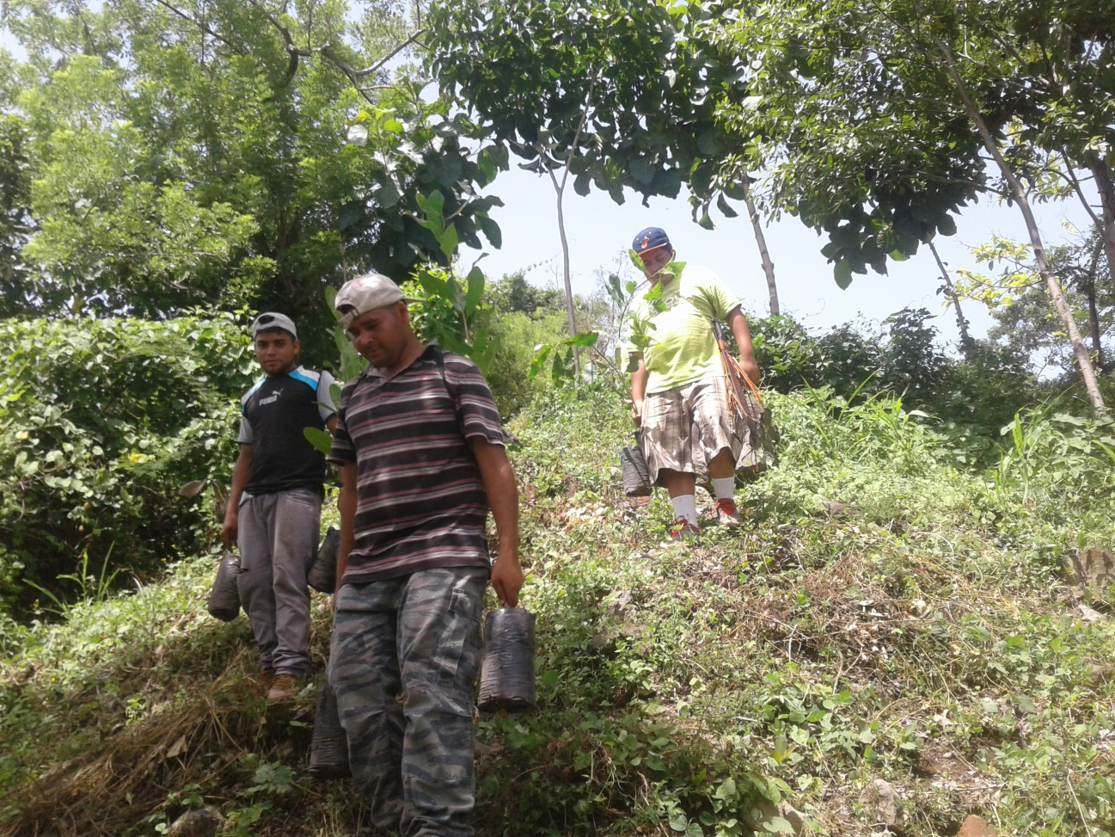
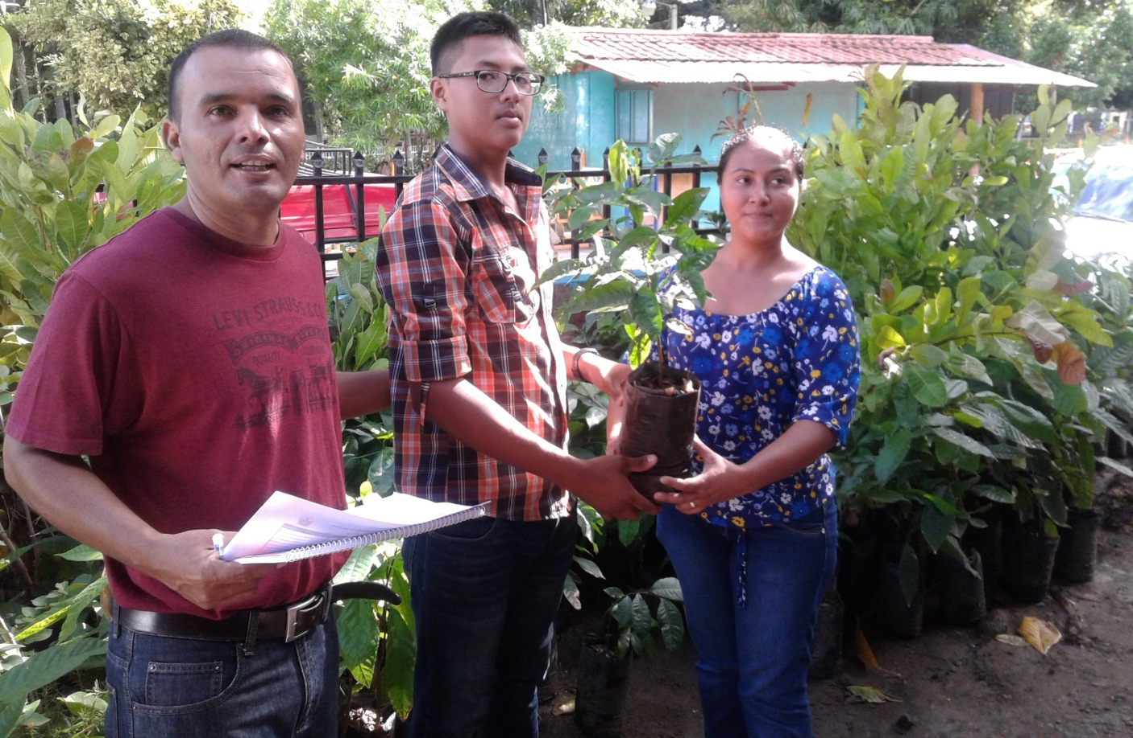

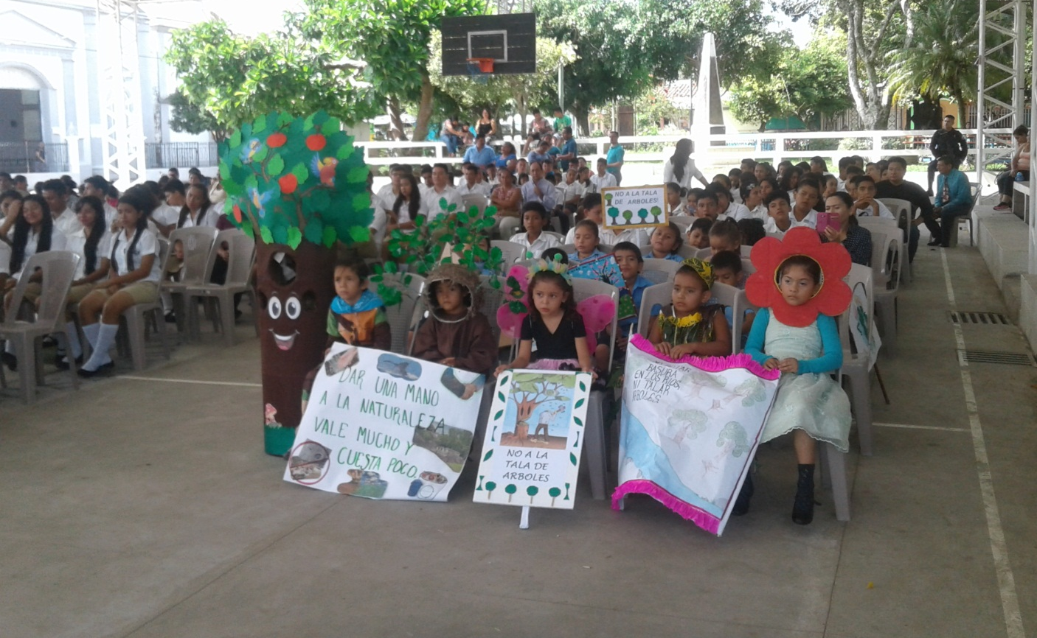

OBJETIVOS Y ACCIONES

Objetivo general. Promover la participación de las mujeres en los programas ambientales y gestión de riesgos ambiental.
Objetivo estratégico | Acciones
3.1. Garantizar la participación de las mujeres en acceso, uso y manejo de los Recursos Naturales con los que cuenta el Municipio de San Lorenzo. | 3.1.1. Promover en conjunto con la sociedad formas de cultivo más amigables con el cuido del medio ambiente.
 | 3.1.2. Fortalecer los conocimientos de los Comités de Mujeres en materia ambiental.
 | 3.1.3. Capacitar a los comités de Mujeres en la selección y separación de desechos solidos

EJECUCIÓN DEL PLAN MUNICIPAL DE IGUALDAD Y EQUIDAD PARA LAS MUJERES MEDIO AMBIENTE Y GESTIÓN DE RIESGO.

Objetivo estratégico | Acciones | Actividad | Responsable
3.1.  Garantizar la igualdad de hombres y mujeres en situaciones de riesgos emergencias y su participación en el cuido y manejo de los recursos naturales con los que cuenta el Municipio de San Lorenzo. | 3.1.1. Promover en conjunto con la sociedad formas de cultivo más amigables con el cuido del medio ambiente | Charlas de concientización con estructuras sociales en el Municipio para el buen uso de los recursos naturales | Unidad de la Mujer y Técnico de la Unidad Ambiental.
 | 3.1.2. Fortalecer los conocimientos de los Comités de Mujeres en materia ambiental. | Capacitación con los comités de Mujeres y Técnico de la Unidad Ambiental de la Alcaldía Municipal sobre la importancia del cuido del medio ambiente. | Unidad de la Mujer y Técnico de la Unidad Ambiental.
 | 3.1.3. Socializar con los comités de mujeres la importancia de la separación de los desechos sólidos y su impacto en el medio ambiente. | Capacitaciones sobre separación de los desechos sólidos con los Comités de Mujeres. | Unidad de la Mujer y Técnico de la Unidad Ambiental.
 | 3.1.4 Fortalecer los conocimientos de los Comités de Protección civil en el área de Gestión de Riesgos e igualdad de género en situación de riesgos y emergencias | Capacitaciones para sociabilizar la guía para la instalación de albergues provisionales. | Unidad de la Mujer y Técnico de Protección Civil.

ÁREA 4 SALUD INTEGRAL.

DATOS ESTADÍSTICOS
El municipio de San Lorenzo cuenta con una Unidad Comunitaria de Salud Familiar brindando los siguientes servicios a la población:
-Atención de emergencias
-Consulta médica general
-Control de niño sano
-Atención materna
-Terapia respiratoria
-Rehidratación oral
-Planificación familiar
-Pequeña cirugía
-Inyección
-Vacunación
-curaciones y
- Atención odontológica
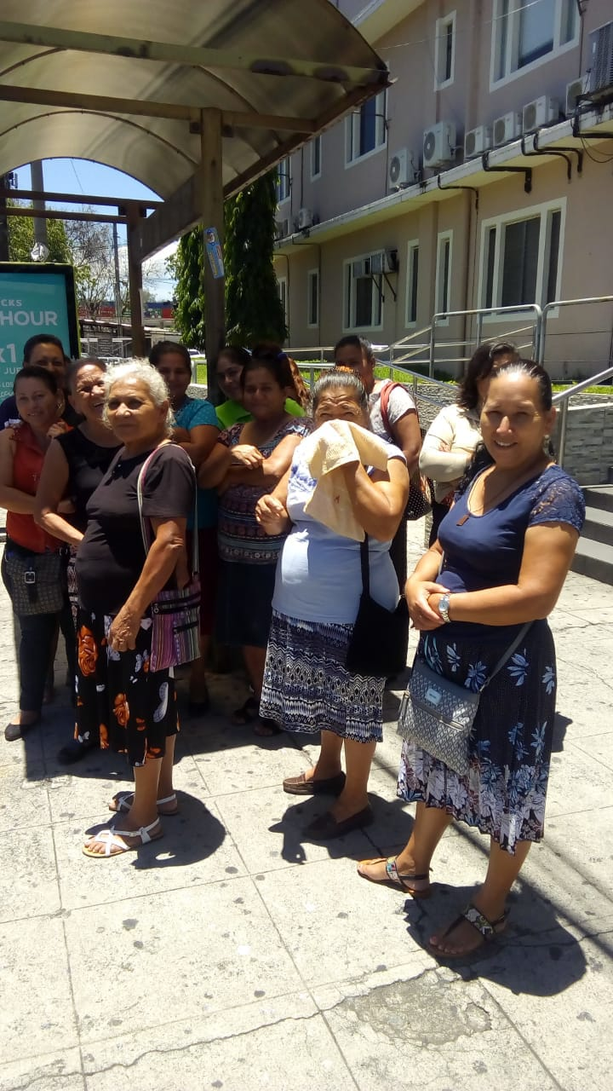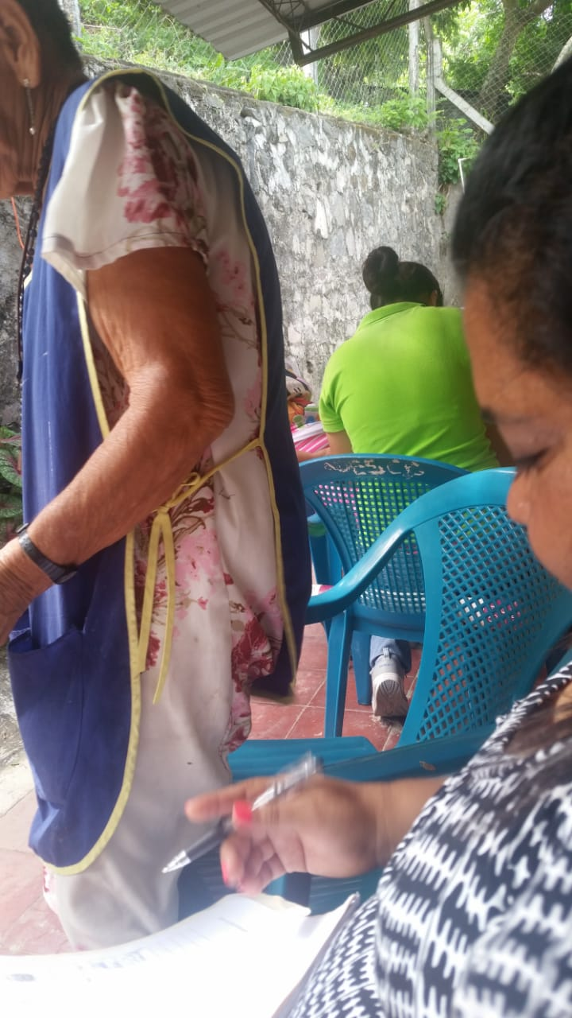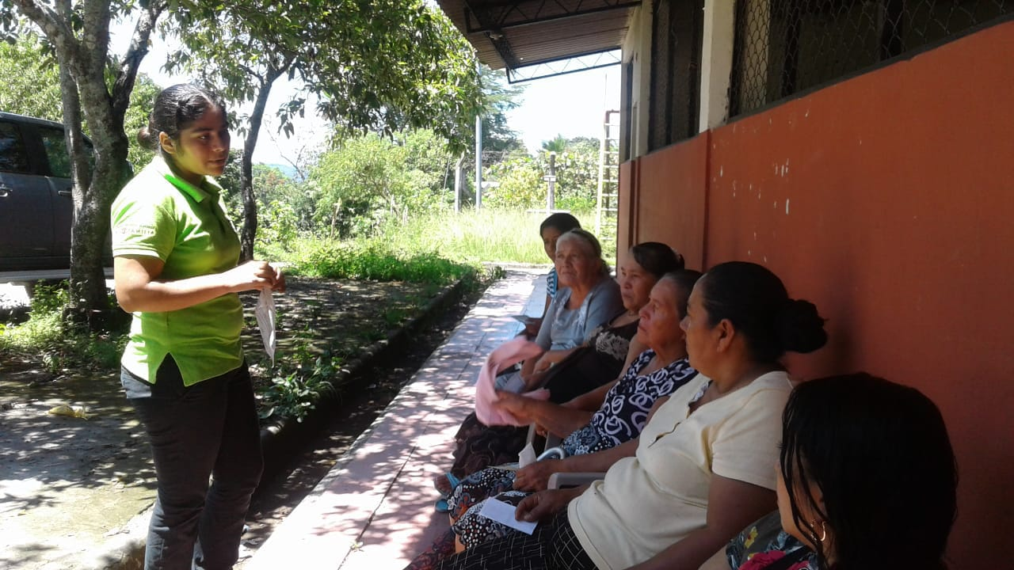
Horario de atención: lunes a viernes, de 7:30 a.m. a 3:30 p.m.
En cuanto a la atención de la salud de las mujeres, para el año 2017 el MINSAL reporto los siguientes datos estadísticos en cuanto a los servicios de Materno, Inscripciones y Controles prenatales, tanto en el área rural como el área urbana:
ATENCIÓN PREVENTIVA
Materna - Inscripciones - Controles
Período: del 01/01/2017 al 31/12/2017
De 10 a 14 años
 |  | Inscripción |  |  |  |  |  |  | Control
 |  |  | Médico |  |  | Enfermería |  |  |  | Médico |  |  | Enfermería
Municipio | Total | Total | Total | Menos 12 semanas | Más 12 semanas | Total | Menos 12 semanas | Más 12 semanas | Total | Total | Materno | Puerperal | Total | Materno | Puerperal
Municipio | Inscripción
Municipio | + Control
San Lorenzo | 8 | 3 | 1 | 1 | 0 | 0 | 0 | 0 | 5 | 5 | 5 | 2 | 0 | 0 | 1

ATENCIÓN PREVENTIVA
Materna - Inscripciones - Controles
Período: del 01/01/2017 al 31/12/2017
De 15 a 19 años
 |  | Inscripción |  |  |  |  |  |  | Control
 |  |  | Médico |  |  | Enfermería |  |  |  | Médico |  |  | Enfermería
Municipio | Total | Total | Total | Menos 12 semanas | Más 12 semanas | Total | Menos 12 semanas | Más 12 semanas | Total | Total | Materno | Puerperal | Total | Materno | Puerperal
Municipio | Inscripción
Municipio | + Control
San Lorenzo | 124 | 13 | 12 | 9 | 3 | 1 | 0 | 1 | 155 | 90 | 65 | 19 | 6 | 5 | 1

En cuanto a Planificación Familiar se presentan los siguientes datos estadísticos, en área rural y área urbana.
ATENCIÓN PREVENTIVA
Planificación Familiar ( Método Temporal )
Período: del 01/01/2017 al 31/12/2017
De 10 a 14 años
 | Médico |  |  |  |  |  |  |  | Enfermería
Municipio | Inyectable | Oral | Barrera | Dispositivo intrauterino | Natural | Intradérmico | Otro | Total | Inyectable | Oral | Barrera | Dispositivo intrauterino | Natural | Intradérmico | Otro | Total
San Lorenzo | 1 | 0 | 0 | 0 | 0 | 0 | 0 | 1 | 0 | 0 | 0 | 0 | 0 | 0 | 0 | 1

ATENCIÓN PREVENTIVA
Planificación Familiar ( Método Temporal )
Período: del 01/01/2017 al 31/12/2017
De 15 a 19 años
 | Médico |  |  |  |  |  |  |  | Enfermería
Municipio | Inyectable | Oral | Barrera | Dispositivo Intrauterino | Natural | Intradérmico | Otro | Total | Inyectable | Oral | Barrera | Dispositivo Intrauterino | Natural | Intradérmico | Otro | Total
San Lorenzo | 11 | 0 | 0 | 4 | 0 | 0 | 0 | 15 | 41 | 2 | 0 | 10 | 0 | 0 | 0 | 53
- Fuente MINSAL San Vicente

BRECHAS DE DESIGUALDAD
Entre algunas manifestaciones en cuanto a desigualdad en el área de Salud hacia las mujeres se mencionan las siguientes:
- No cuenta con programas integrales para la prevención de embarazos en mujeres jóvenes que incluya salud sexual libre de mitos y perjuicios, atención especializada en el sistema de salud Público y campañas de información pública.
- La atención en Salud es deficiente, muchas veces a los y las pacientes se les violan sus Derechos Humanos, por tratos discriminatorios.
- Muchas mujeres deben trasladarse hacia otros municipios a realizarse sus citologías por falta de personal de salud idóneo para las mismas.
- En área rural solo se brinda atención de primer nivel.
- No hay atención oportuna de toda la población que lo demande.
- No se realizan visitas periódicas de parte de los promotores de Salud a las comunidades rurales.
- La Casa de la Salud del Cantón La Cruz está inactivo desde hace varios años.
- La casa de salud del Cantón San Francisco también esta inactiva desde hace varios años.
DEMANDAS DE LAS MUJERES EN EL AREA DE SALUD INTEGRAL
- Contratación de más médicos en Unidad Comunitaria de Salud Familiar, ya que solamente cuentan con uno.
- Instalación de FOSALUD en UCSF del Municipio de San Lorenzo.
- Ampliación de Horarios de atención en UCSF para evitar trasladarse a otras UCSF.
- Contratación de Médicos especialistas como ginecóloga, pediatra, entre otros.
- Mejoramiento en abastecimiento de medicamentos
- Medicamento recetado acorde a la enfermedad.
- Actualmente ha mejorado el trato a las usuarias, que se mantenga el buen trato
- Mejorar y abastecimiento de métodos anticonceptivos, especialmente inyecciones.
- Activar Casa de la Salud en Cantón La Cruz, por lo menos dos veces por semana
- Ampliación de ECOS, solamente existe 1 en Cantón Santa Lucia.
- Contratación de más promotores de salud, para que cubran todos los sectores comunales.
OBJETIVOS Y ACCIONES

Objetivo general: Promover en los Centros Asistenciales el principio de igualdad y la no discriminación entre mujeres y hombres en el acceso y atención a la salud integral y, en especial, a la salud sexual y reproductiva de las mujeres durante todo su ciclo de vida.
Objetivo estratégico | Acciones
4.1. Garantizar el principio de igualdad y la no discriminación de las mujeres en los centros asistenciales de la red pública de Salud, y su derecho en el acceso a una salud sexual y reproductiva en hombre y mujeres con enfoque de género. | 4.1.1. Desarrollar acciones de promoción de la no discriminación contra las mujeres en la prestación de servicios dentro de la Red de Salud Pública durante todo su ciclo de vida.
 | 4.1.2. Coordinar en conjunto con la Unidad de Salud acciones para la prevención y sensibilización sobre el embarazo precoz en los Centros Educativos.
 | 4.1.3. Implementar acciones para la detección y atención de enfermedades en las mujeres.

EJECUCIÓN DEL PLAN MUNICIPAL DE IGUALDAD Y EQUIDAD PARA LAS MUJERES: SALUD INTEGRAL
Objetivo estratégico | Acciones | Actividad | Responsable
4.1. Garantizar el principio de igualdad y la no discriminación de las mujeres en los centros asistenciales de la red pública de Salud, y su derecho en el acceso a una salud sexual y reproductiva en hombre y mujeres con enfoque de género. | 4.1.1. Desarrollar acciones de promoción de la no discriminación contra las mujeres en la prestación de servicios dentro de la Red de Salud Pública durante todo su ciclo de vida. | Visitas a la Unidad de Salud para abordar con los y las presentes el derecho de las mujeres del acceso a la salud. | Unidad de la Mujer
 | 4.1.2. Coordinar en conjunto con la Unidad de Salud acciones para la prevención y sensibilización sobre el embarazo precoz en los Centros Educativos. | Charlas sobre el embarazo precoz en los Centros Educativos del Municipio | Unidad de la Mujer y Unidad de Salud
 | 4.1.3. Implementar acciones para la detección y atención de enfermedades en las mujeres. | Campaña de toma de citología para la prevención del cáncer cervicouterino. | Unidad de la Mujer y Unidad de Salud.

OBJETIVOS Y ACCIONES

Objetivo general: Garantizar el derecho de las mujeres a vivir una vida libre de violencia.
Objetivo estratégico | Acciones
4.1 Impulsar la operatividad en la ejecución de acciones necesarias para el desarrollo del presente plan de igualdad y equidad para las mujeres garantizando el derecho de vivir una vida libre de violencia con la participación de los actores y actoras claves del Municipio. | 4.1.1  Planificación de trabajo articulado de prevención de la violencia contra la mujer con los diferentes actores/as locales desde la óptica institucional de cada dependencia que representan.
 | 4.1.2 Desarrollo de conferencias donde cada dependencia aborde temas de su competencia con relación a la prevención de violencia contra la mujer
 | 4.1.3. Conmemoración de fechas emblemáticas para las mujeres como lo son 8 de marzo, 15 octubre y 25 noviembre.

EJECUCIÓN DEL PLAN MUNICIPAL DE IGUALDAD Y EQUIDAD PARA LAS MUJERES: UNA VIDA LIBRE DE VIOLENCIA PARA LAS MUJERES

Objetivo estratégico | Acciones | Actividad | Responsable
4.1 Impulsar la operatividad en la ejecución de acciones necesarias para el desarrollo del presente plan de prevención de la violencia hacia la mujer, en las estructuras de participación ciudadana ya existentes y otras a constituir en el Municipio de San Lorenzo. | 4.1.1  Planificación de trabajo articulado de prevención de la violencia contra la mujer con los diferentes actores locales desde la óptica institucional de cada dependencia que representan. | Mesas de trabajo con los y las actores y actoras del Municipio para planificar charlas sobre la prevención de la violencia contra la mujer en las diferentes comunidades del Municipio. | Unidad de la Mujer y Comité Municipal Interinstitucional de prevención de la Violencia.
 | 4.1.2 Desarrollo de conferencias donde cada dependencia aborde temas de su competencia con relación al derecho que poseen las mujeres a vivir una vida libre de violencia. | Conferencias para abordar temas relacionados al derecho de las mujeres a vivir una vida libre de violencia. | Unidad de la Mujer y Comité Municipal Interinstitucional de prevención de la Violencia.
 | 4.1.3. Conmemoración de fechas emblemáticas para las mujeres como lo son 8 de marzo, 15 octubre y 25 noviembre. | Actos de conmemoración del 8 de marzo, 15 de octubre y 25 de noviembre. | Concejo Municipal y Unidad de la Mujer.

DATOS ESTADÍSTICOS

ÁREA 5 PARTICIPACIÓN POLÍTICA

Dentro del municipio existe poca participación de las mujeres en espacios políticos y de cultura, pues aun las tradiciones culturales están bastante arraigadas y son las mujeres las que cuidan a sus hijos e hijas o las que asumen siempre roles tradicionalista. Por ende la participación ciudadana de las mujeres se ve reprimida.
Solamente cuentan con una Asociación de mujeres Lorenzanas, pero no funciona.

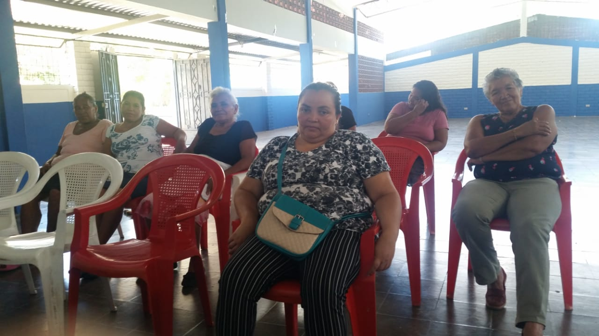

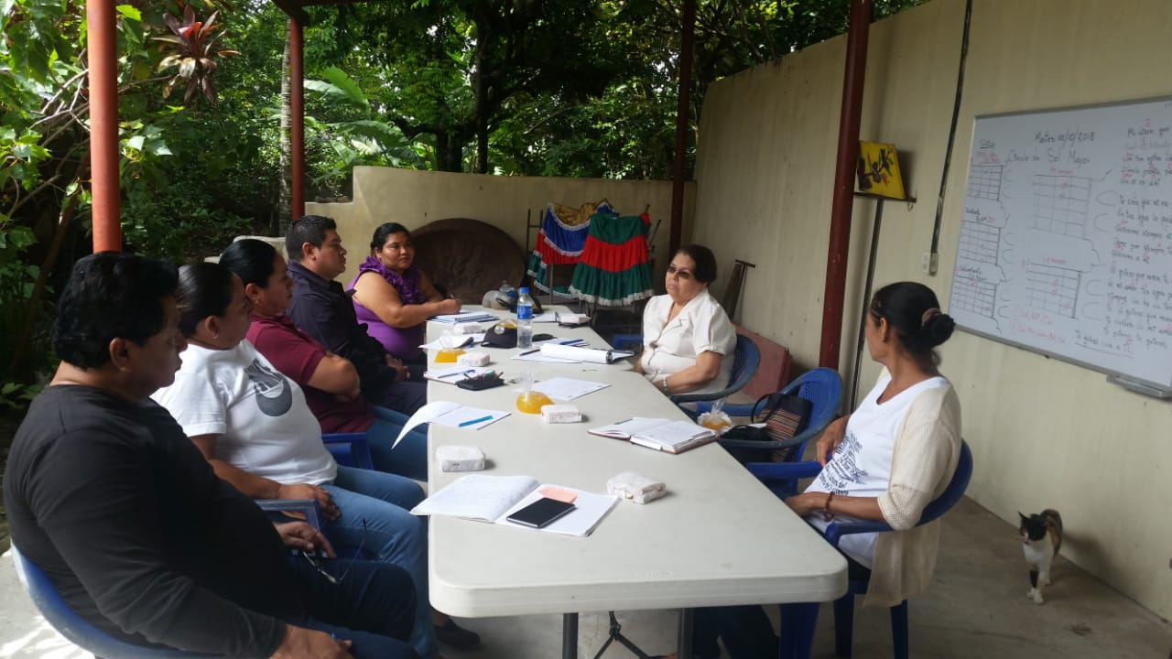

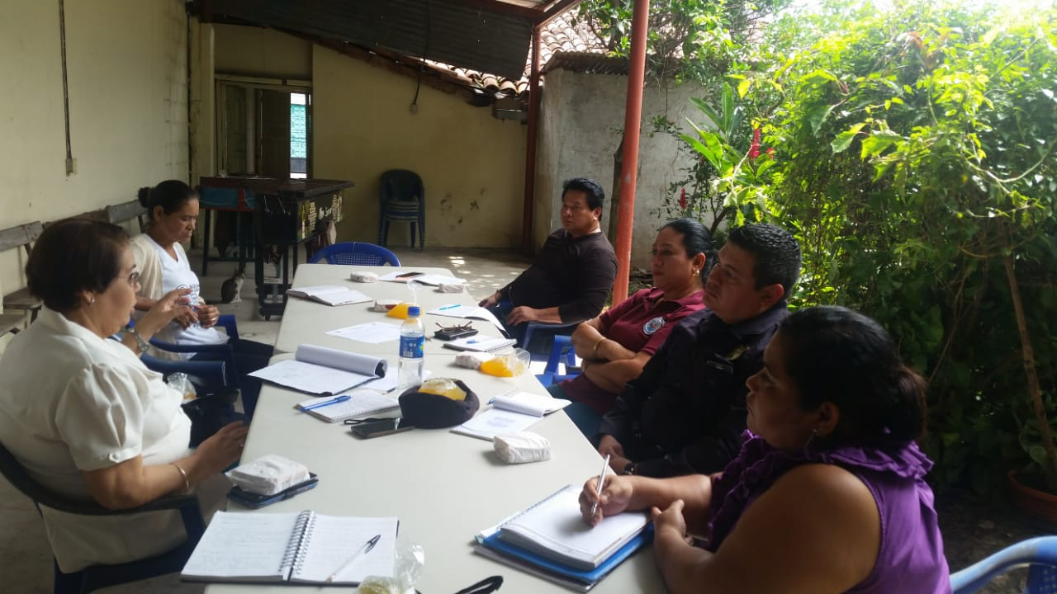

BRECHAS DE DESIGUALDAD DE LAS MUJERES
- Poca participación de las mujeres en recreación y cultura,
- tradiciones culturales están bastante arraigadas.
- Las mujeres siempre asumen los roles de reproducción en cuanto al cuido a sus hijos e hijas.
- La participación ciudadana es reprimida, por los conyugues o compañeros de vida de las mujeres.
- Poco interés en fortalecer liderazgos especializados en las mujeres.
- Poca participación política de mujeres en el poder o cargos gerenciales dentro del gobierno local
- Aún se está trabajando el tema de Presupuesto con Enfoque de género, en donde se vean visualizadas acciones afirmativas en beneficio de las mujeres.
- No hay existe presupuesto para fortalecer las organizaciones de mujeres.
N° | JUNTAS DIRECTIVAS (ADESCOS) | M | H
1 | Presidente/a | 2 | 8
2 | Vicepresidente/a | 4 | 7
3 | Secretario/a general | 6 | 5
4 | Secretario/a de actas | 3 | 3
5 | Tesorero/a | 4 | 6
6 | Síndico/a | 4 | 5
7 | Vocal 1 | 8 | 2
8 | Vocal 2 | 6 | 4
9 | Vocal 3 | 4 | 6
10 | Vocal 4 | 6 | 1
11 | Vocal 5 | 4 | 2
12 | Vocal 6 | 4 | -
13 | Vocal 7 | 1 | -
TOTAL |  | 56 Mujeres | 45 Hombres
TOTAL DE ADESCOS EN EL MUNICIPIO |  | 10
De las 10 ADESCOS estructuradas dentro del Municipio podemos observar que solo 2 son mujeres con puesto de presidencia, el resto es ocupado por hombres, dentro de la vice-presidencia existen 4 mujeres y 6 hombres utilizando estos puestos, la secretaría general está ocupada por 5 hombre y 5 mujeres, dentro de la secretaria de actas hay una igualdad de números, 3 hombres y 3 mujeres, tesorería 4 mujeres y 6 hombres, sindicatura, 5 hombres y 5 mujeres, los puestos de vocales están más utilizados por las mujeres habiendo un total de 33 mujeres, y solo 15 hombres.
Aún existen obstáculos mentales dentro de las mujeres para asumir este tipo de cargos, creen que no son capaces de desempeñarlos, menciono esto porque he tenido la experiencia de participan en reestructuraciones de ADESCOS y eso es lo que ellas manifiestan, aunque no queda de lado la parte del machismo en donde los hombres no les dan muchos espacios a las mujeres.

CONFORMACION DEL CONCEJO MUNICIPAL
El concejo municipal de San Lorenzo, ubicado en el Departamento: San Vicente; es presidido por el Señor Alcalde Fidencio Adilio Guzmán Acevedo. Periodo de gobierno: 2012-2015. El concejo municipal está integrado por 6 hombres y 4 mujeres, haciendo un total de 10 miembros y miembras.

CONFORMACION DEL CONCEJO MUNICIPAL
N° | CARGO | M | H | TOTAL
1 | Alcalde |  | X | 1
2 | Sindicatura | X |  | 1
3 | Primer Regidor propietario |  | X | 1
4 | Segundo Regidor propietario |  | X | 1
5 | Tercer Regidor Propietario |  | X | 1
6 | Cuarto Regidor Propietario |  | X | 1
7 | Primer Regidor suplente |  | X | 1
8 | Segundo Regidor suplente |  | X | 1
9 | Tercer Regidor suplente |  | X | 1
10 | Cuarta Regidora suplente | X |  | 1
TOTAL |  | 2 | 8 | 10

Dentro del municipio existe poca participación de las mujeres en espacios políticos y de cultura, pues aun las tradiciones culturales están bastante arraigadas y son las mujeres las que cuidan a sus hijos e hijas o las que asumen siempre roles tradicionalista. Por ende la participación ciudadana de las mujeres se ve estancada.

DISTRIBUCION DE PUESTOS DE LAS INSTITUCIONES EN EL MUNICIPIO DE SAN LORENZO.

INSTITUCION | HOMBRE | MUJER
Instituto Nacional de San Lorenzo. |  | 1
Juzgado de Paz de San Lorenzo. | 1
Casa de la Cultura. |  | 1
Unidad de Salud. |  | 1
Directores de los Centros Escolares. | 5 | 5
Policía Nacional Civil. | 1
Alcaldía Municipal. | 1
Total. | 8 | 8

DEMANDAS DE LAS MUJERES EN PARTICIPACION POLITICA
- Promover por parte de la municipalidad el involucramiento de más mujeres en directivas comunales.
- Mayor representación de mujeres en el Concejo Municipal para que se tomen en cuenta las demandas y peticiones de las mujeres del municipio,
- aumentar la cuota de mujeres en Consejo Municipal a un 50%.
- Identificar a mujeres lideresas que cumplan con el perfil idóneo para formar parte de las ADESCOS y a representar puestos de jefaturas.
- Mayor Sensibilización de mujeres en espacios políticos participativos.
- fortalecer las ADESCOS, con mayor participación de mujeres.
- Incentivar a mujeres a posicionar cargos públicos y gerenciales.

OBJETIVOS Y ACCIONES

Objetivo general: Garantizar la igualdad en hombre y mujeres en espacio políticos de participación ciudadana a nivel Municipal y comunitario.

Objetivo estratégico | Acciones
5.1. Garantizar la participación ciudadana de las mujeres en los procesos de desarrollo local. | 5.1.1 Ejecutar acciones que permita una sensibilización hacia las mujeres sobre la importancia de su participación en los espacios políticos y ciudadanos dentro del Municipio.
 | 5.1.2. Fortalecer las estructuras sociales en materia de gestión de proyectos con enfoque de género.
 | 5.1.3. Incluir criterios de igualdad de género en los programas y proyectos de la Municipalidad para la participación ciudadana de las mujeres.

EJECUCIÓN DEL PLAN MUNICIPAL DE IGUALDAD Y EQUIDAD PARA LAS MUJERES: PARTICIPACIÓN POLÍTICA Y CIUDADANA

Objetivo estratégico | Acciones | Actividad | Responsable
5.1. Garantizar la participación ciudadana de las mujeres en los procesos de desarrollo local. | 5.1.1 Ejecutar acciones que permita una sensibilización hacia las mujeres sobre la importancia de su participación en los espacios políticos y ciudadanos dentro del Municipio. | Charlas de sensibilización sobre el potencial de las mujeres para asumir puestos de poder dentro del Municipio. | Unidad de la Mujer
 | 5.1.2. Fortalecer a las estructuras sociales en materia de gestión de proyectos con enfoque de género. | Capacitación con ADESCOS y Comités de Mujeres sobre elaboración de perfiles de proyectos con enfoque de género para que puedan ser gestionados con otras instituciones. | Unidad de la Mujer y Promotor Social
 | 5.1.3. Incluir criterios de igualdad de género en los programas y proyectos de la Municipalidad para la participación ciudadana de las mujeres. | Participar en la ejecución de programas y proyectos para evidenciar la participación de las mujeres en estos procesos. | Unidad de la Mujer.

DATOS ESTADÍSTICOS:

6. CULTURA PARA LA IGUALDAD

La casa de la Cultura del Municipio de San Lorenzo, está desarrollando los siguientes talleres vocacionales que se les fueron aprobados producto de la gestión realizada por la encargada de la Institución:
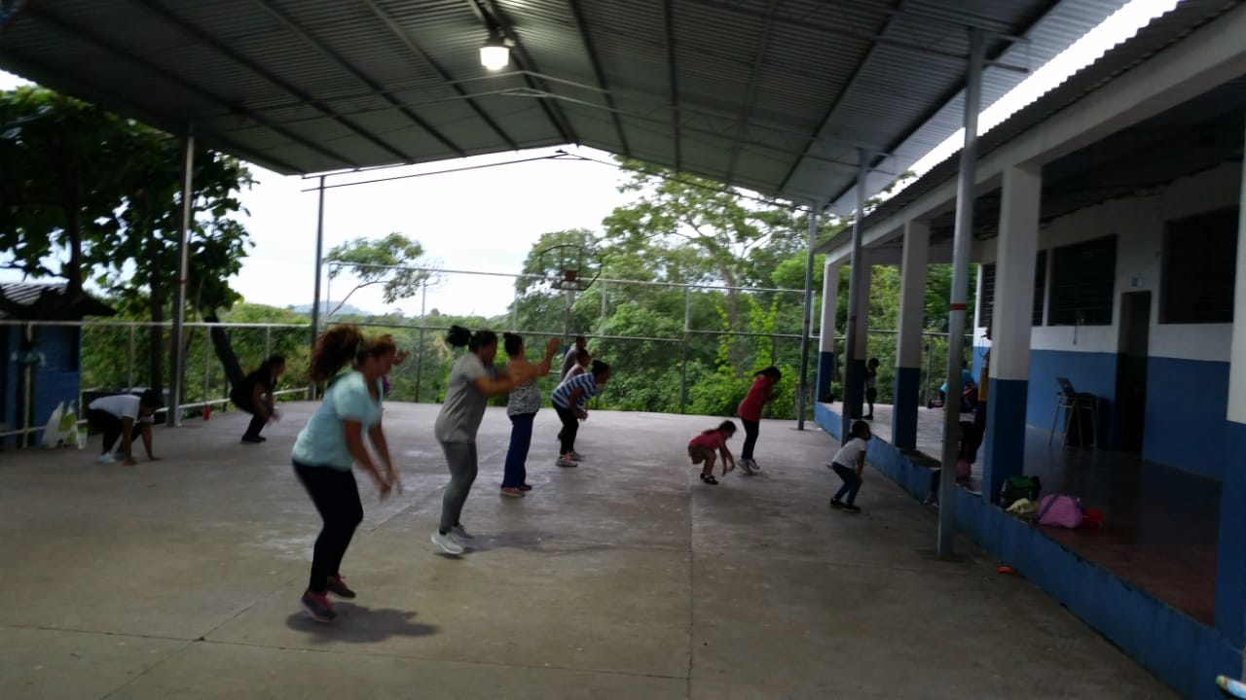
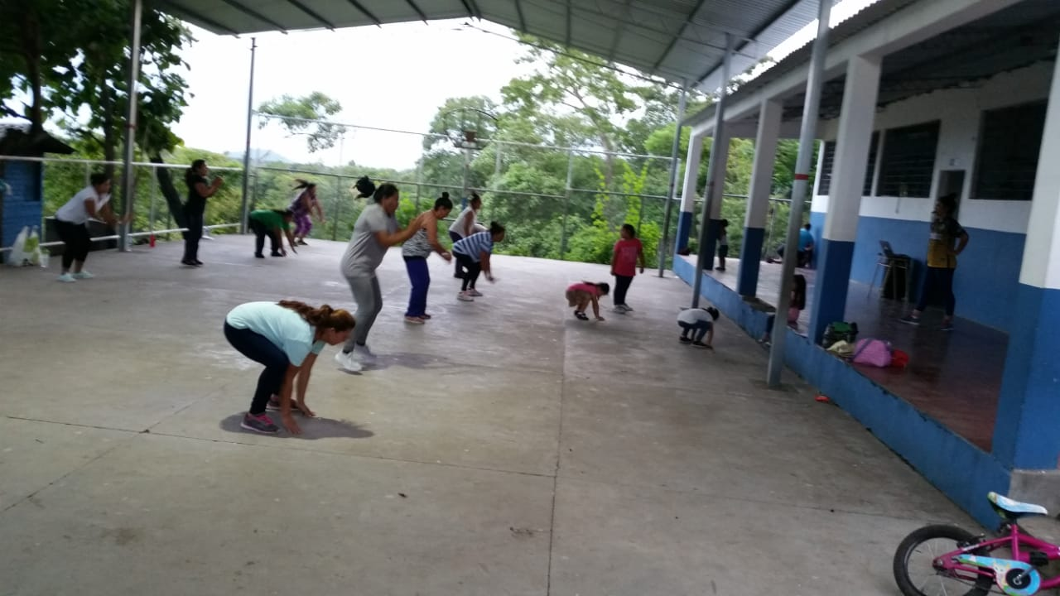

TALLERES IMPARTIDOS POR LA CASA DE LA CULTURA DE SAN LORENZO
N° | NOMBRE DEL TALLER | BENEFICIARIOS/AS |  | TOTAL | SECTOR POBLACIONAL
N° | NOMBRE DEL TALLER | H | M | TOTAL | SECTOR POBLACIONAL
1 | Batucada | 6 |  | 6 | Jóvenes
2 | Guitarra | 6 |  | 6 | Jóvenes
3 | Bisutería |  | 50 | 50 | Jóvenes y niñas
4 | Dibujo y pintura | 20 | 20 | 40 | Niños y niñas
5 | Danza |  | 8 | 8 | Adultas mayores
6 | Floristería |  | 12 | 12 | Mujeres adultas mayores
7 | Bordado |  | 12 | 12 | Adultas Mayores.
8 | Corte y confección |  | 10 | 10 | Adultas  Mayores.
9. | Marimba | 6 | 0 | 6 | Jóvenes

La mayoría de cursos aprobados por la Secretaria de la Presidencia a través de la Casa de la Cultura en su mayoría van dirigidos a las personas adultas mayores, ya que en este año la prioridad es el o la adulto/a Mayor.
Dentro del curso taller de coro lo que pretende la Casa de la Cultura es un mejor acercamiento de los niños y las niñas a sus abuelos y abuelas ya que les ha solicitado que asistan acompañados/as de sus nietos/as.

Objetivo general: avanzar hacia la eliminación de los patrones culturales que causan desigualdad y discriminación entre hombres y mujeres en todos los ámbitos de la sociedad.
Objetivo estratégico | Acciones
6.1. Promover la eliminación de todas las prácticas culturales de lenguaje e imágenes sexistas y discriminatorias en los programas y proyectos ejecutados por las Municipalidad. | 6.1.1 Fomentar el uso de lenguaje inclusivo y no sexista en los discursos de las autoridades
 | 6.1.2.garantizar la igualdad en las celebraciones del dia de la madre, del padre, de la niñez, etc.

EJECUCIÓN DEL PLAN MUNICIPAL DE IGUALDAD Y EQUIDAD PARA LAS MUJERES: CULTURA PARA LA IGUALDAD.

Objetivo estratégico | Acciones | Actividad | Responsable
6.1. Promover la eliminación de todas las prácticas culturales de lenguaje e imágenes sexistas y discriminatorias en los programas y proyectos ejecutados por las Municipalidad. | 6.1.1 Fomentar el uso de lenguaje inclusivo y no sexista en los discursos de las autoridades locales. | Realizar un análisis para verificar la forma de expresión de los discursos de las autoridades | Unidad de la Mujer y Municipalidad
 | 6.1.2.Garantizar la igualdad en las celebraciones del día de la madre, del padre, de la niñez, etc. | Participar en todas las celebraciones desarrolladas por la Municipalidad | Unidad de la Mujer y Municipalidad.

PRESUPUESTO DEL PLAN MUNICIPAL DE IGUALDAD Y EQUIDAD DE GENERO.
N° | AREAS ESTRATEGICAS | PRESUPUESTO |  |  | GOBIERNO LOCAL | OTRAS INSTANCIAS
N° | AREAS ESTRATEGICAS | Año 1 | Año 2 | Año 3 | GOBIERNO LOCAL | OTRAS INSTANCIAS
1 | Área 1: Autonomía Económica | $2,000 | x | x | 100% | 100% del Recurso Humano.
2 | Área 2: Educación Incluyente | $200.00 | x | x | 100% | 100% del Recurso Humano.
3 | Área 3: Medio Ambiente y Gestión de Riesgos | $500.00 | x | x | 100% | 100% del Recurso Humano.
4 | Área 4: Salud Integral | $1600.00 | x | x | 100% | 100% del Recurso Humano.
5 | Área 5: participación Política y Ciudadana. | $500.00 | x | x | 100% | 100% del Recurso Humano.
6 | Área 6: Cultura para la Igualdad. | $200.00 | x | x | 100% | 100% del Recurso Humano.

FORMAS DE EVALUACION Y RENDICION DE CUENTAS.

REFERENCIAS BIBLIOGRÁFICAS

- Agenda Política de San Lorenzo.

- Normativa Nacional para la Igualdad de Género (ISDEMU 2011)

- Plan Nacional de Igualdad.

- Lineamientos Municipales para la Igualdad y una Vida Libre de Violencia para las Mujeres Salvadoreñas. (ISDEMU 2013)

- Código Municipal.

- Elaboración propia del contenido de las áreas, y aportes de los y las representantes de las Instituciones.

Convención sobre la Eliminación de todas las formas de Discriminación contra la Mujer Adoptada y abierta a la firma y ratificación, o adhesión, por la Asamblea General en su resolución 34/180, de 18 de diciembre de 1979
Normativa Nacional de Igualdad de Género ISDEMU, 2011 pag.117

